『魔幻』『棒棒堂』
高雄市立陽明國民中學
指導老師：楊振綽、郭紋伶

第一關：磁條棒棒堂
- 旨趣：藉由移動磁條棒的位置，激發學生的觀察及思考能力。

- 遊戲器材：
- 遊戲規則海報
- 磁條棒
- 籤筒

- 活動過程：參加者抽籤【共有6個題目】，按照籤條內容進行磁條棒的排列，完成指示者即為過關。

- 籤條內容如下：
題目原圖形 | 題目要求
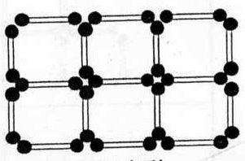 | - 取走3根變成4個相同的正方形  - 取走4根變成4個相同的正方形  - 取走5根變成3個相同的正方形
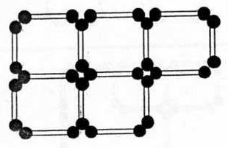 | 4.取走2根變成3個正方形【正方形可以不一樣大】
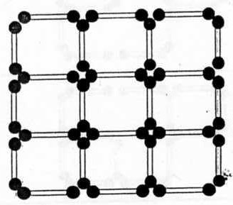 | 5. 取走8根變成4個相同的正方形  6. 取走8根變成5個相同的正方形
- 原理探討：利用試誤篩選法、邏輯推理正方形可能存在的方式。

第二關：魔幻逃脫術

- 旨趣：兩人克服思路的盲點，利用空間轉換解開繩子逃生

- 遊戲器材：童軍繩兩條

- 活動過程：

1.先將兩條繩子的兩端各綁上一個活結。
2.將兩繩子兩端的活結分別套在雙方的左右手上。
【繩子交錯扣著，如圖一】
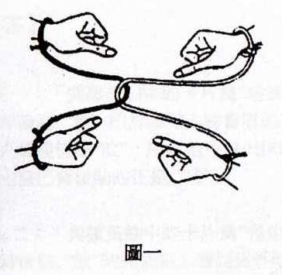
3.過程中不可將繩子剪斷，也不准解開手腕上的繩結。

- 原理探討
利用拓樸原理不同維度的空間轉換讓兩人分開。

